淮南市2016届高三“一模”理科综合
一、选择题：
1．下列有关细胞的叙述中，错误的是
A．组成细胞的元素中C、H、O、N含量最多
B．活细胞中各种化合物的含量和比例不断变化但又保持相对稳定
C．细胞产生的激素作用于靶细胞时必须与细胞膜上的受体结合
D．细胞是生物体结构的基本单位，也是生物体代谢和遗传的基本单位
2．下列与实验有关的叙述中，错误的是
A．苹果组织样液中刚加入斐林试剂时呈蓝色，水浴加热后出现砖红色
B．探究洋葱根尖细胞有丝分裂每天的周期性变化可为实验取材时间提供依据
C．探索2，4-D促进插条生根的最适浓度需要通过预实验确定浓度范围
D．调查农田土壤小动物的丰富度采用标志重捕法
3．下列有关细胞生命历程中各种现象的叙述，错误的是
A．有丝分裂的不同时期，细胞内mRNA的种类及含量都相同
B．正常人体的浆细胞和胰岛B细胞的核基因相同，mRNA不完全相同
C．细胞衰老最终表现为细胞形态、结构和功能发生变化
D．细胞凋亡是细胞内的遗传物质所控制的，在生长发育中有重要作用
4．图①～③分别表示人体细胞中发生的3种生物大分子的合成过程，下列叙述错误的是
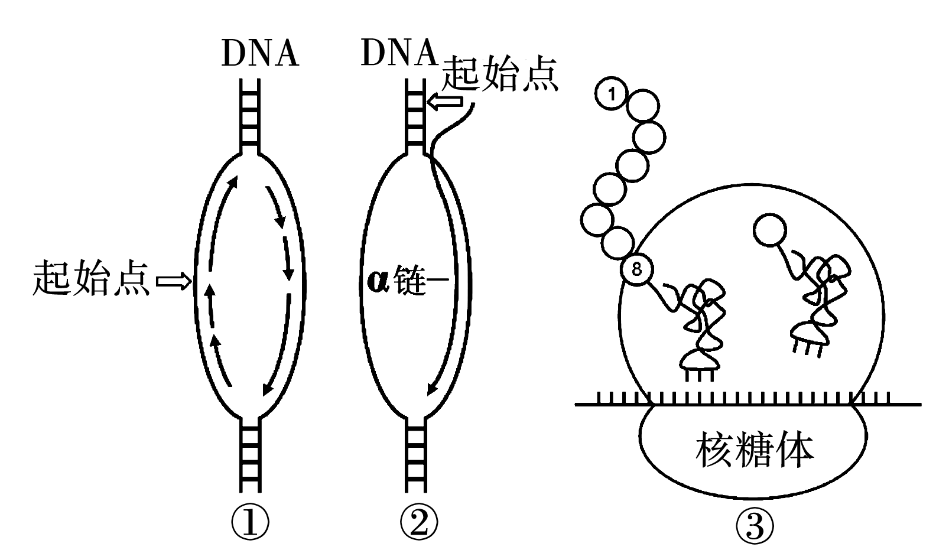

A．细胞中过程②进行的主要场所是细胞核
B．神经细胞、浆细胞能发生过程②③而不能发生过程①
C．人体不同组织细胞的相同DNA进行过程②时启用的起始点不完全相同
D．若图①DNA片段共500个碱基对中A占27%，则该片段第二次复制需消耗C 690个
5．图甲表示不同植物生长单位长度所需时间与生长素浓度的关系；图乙表示将一株燕麦幼苗水平放置，培养一段时间后的生长状况；图丙表示燕麦胚芽鞘。有关叙述正确的是
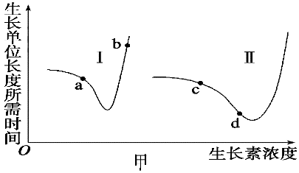
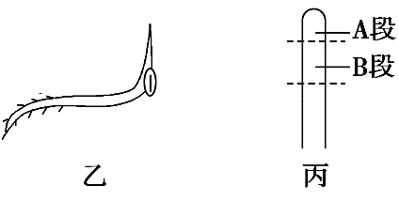

A．图甲和图乙都说明了植物生长素的生理作用具有两重性
B．图乙植物根部近地侧生长素浓度为若为图甲c点对应浓度，则远地侧为d点对应浓度
C．图丙A段产生的生长素只能向B段极性运输而不能横向运输
D．图甲中若曲线II表示生长素对双子叶杂草的作用，则曲线I表示对单子叶作物的作用
6．某山区实施退耕还林后，群落经数十年演变发展为树林。下图甲、乙、丙表示群落演替的三个连续阶段中优势植物种群数量变化情况。下列说法错误的是
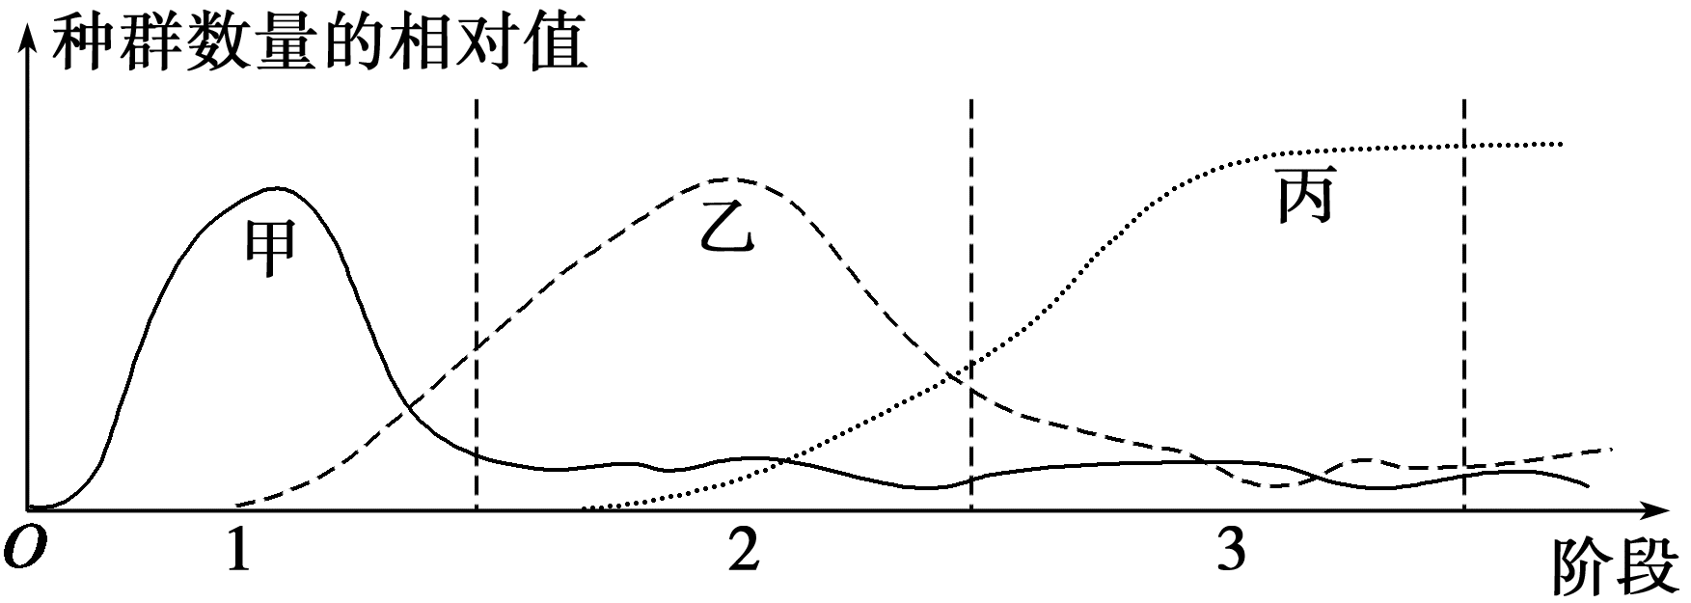

A．该过程为次生演替，期间群落的物种丰富度逐渐增大
B．演替的第3阶段后期，丙种群的出生率大于死亡率
C．演替过程中垂直结构变复杂，有利于提高光能利用率
D．群落演替中优势植物种群的替代是自然选择的结果
7．2015年10月，中国女药学家屠呦呦因创制新型抗疟药——青蒿素和双氢青蒿素的贡献获得诺贝尔生理学或医学奖。青蒿素和双氢青蒿素的结构式如下图。从青蒿中提取青蒿素主要采用有机溶剂提取的方法。下列有关说法不正确的是
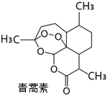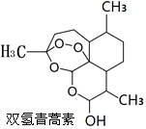
A．用有机溶剂从青蒿中提取青蒿素，主要采用萃取的方法
B．青蒿素的分子式为C₁₅H₂₂O₅
C．青蒿素通过还原反应可制得双氢青蒿素
D．青蒿素和双氢青蒿素都是芳香族化合物
8．N_{A}为阿伏加德罗常数的值，下列说法正确的是
A．常温常压下，0.1molC₈H₁₈所含有的共价键数目为2.5N_{A}
B．1L 1 mol·L⁻¹ FeCl₃溶液完全水解产生的Fe(OH)₃胶体粒子数为N_{A}
C．氢氧燃料电池正极消耗22.4L气体时，电路中通过的电子数目为4N_{A}
D．28.6gNa₂CO₃•10H₂O溶于水配成1L溶液，该溶液中阴离子数目为0.1N_{A}
9. 下列实验中，对应的现象以及结论都正确且两者具有因果关系的是（ ）
选项 | 实验操作 | 现象 | 结论
A | 向某溶液中加入稀盐酸，产生的气体通入澄清石灰水 | 石灰水变浑浊 | 该溶液一定是碳酸盐溶液
B | 向盛有2mL 0.5mol/LNaOH溶液的试管中滴加2滴0.2mol/L的MgCl₂溶液出现白色沉淀，继续滴加0.2mol/L FeCl₃溶液 | 有红褐色沉淀产生 | K_{sp}＞K_{sp}
C | 用玻璃棒蘸取溶液X进行焰色反应实验 | 火焰呈黄色 | 溶液X中含有Na⁺
D | 将KI和FeCl₃溶液在试管中混合后，加入CCl₄，振荡，静置 | 下层溶液显紫红色 | 氧化性：Fe³⁺＞I₂
10．某化学兴趣小组进行了有关Cu、硝酸、硫酸化学性质的实验，实验过程如下图所示。下列有关说法正确的是
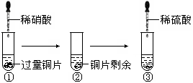
A．实验①中溶液呈蓝色，试管口有红棕色气体产生，说明稀硝酸被Cu还原为NO₂
B．实验③中滴加稀硫酸，铜片继续溶解，说明稀硫酸的氧化性比稀硝酸强
C．实验③发生反应的化学方程式为：3Cu+Cu(NO₃)₂+4H₂SO₄=4CuSO₄+2NO↑+4H₂O
D．由上述实验可得出结论：Cu在常温下既可以和稀硝酸反应，也可以和稀硫酸反应
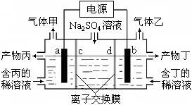
11．工业上常用电解硫酸钠溶液联合生产硫酸和烧碱，生产装置如图所示，其中阴极和阳极均为惰性电极．测得同温同压下，气体甲与气体乙的体积比约为1︰2，以下说法中正确的是
A．a极与电源的负极相连
B．产物丙为硫酸溶液
C．离子交换膜d为阴离子交换膜
D．b电极反应式：4OH—- 4e— = O₂↑+2H₂O
12．X、Y、Z、M是四种原子序数依次增大的主族元素。已知X、Y、Z是短周期中的三种非金属元素，X元素原子的核外电子数等于所在周期数；Y原子的最外层电子数是内层电子数的2倍；Z单质为无色气体，性质稳定常用作保护气；M是地壳中含量最高的金属元素。下列说法正确的是
A．四种元素的原子半径从大到小的顺序是：M＞Z＞Y＞X
B．元素X、Z可形成某种化合物，其分子内既含极性键又含非极性键
C．化合物YO₂、ZO₂都能和氢氧化钠溶液反应，均属于酸性氧化物
D．金属M制品具有较强的抗腐蚀能力，说明M元素的金属活动性较差
13．常温下，用已知浓度的盐酸滴定未知浓度的Na₂CO₃溶液。用 pH传感器测得混合溶液的pH变化曲线如下图（已知：饱和CO₂溶液的pH为5.6），下列说法正确的是
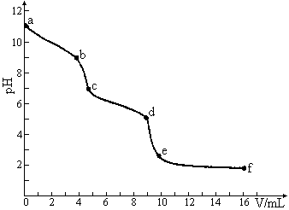
A．该Na₂CO₃溶液的浓度为0.001mol/L
B．在pH=7时，c(Na⁺) = c(Cl—)
C．在pH=6时，c(Na⁺) > c(HCO₃—) > c(CO₃^{2—})
D．c→d发生的主要离子反应为：CO₃^{2—}+H⁺ = HCO₃—
14．伽利略根据小球在斜面上运动的实验和理想实验，提出了惯性的概念，从而奠定了牛顿力学的基础。早期物理学家关于惯性有下列说法，其中正确的是
A．物体抵抗运动状态变化的性质是惯性
B．行星在圆周轨道上保持匀速率运动的性质是惯性
C．同一物体运动越快越难停止运动，说明物体的速度越大，其惯性越大
D．运动的物体能保持匀速直线运动状态，是因为该物体受到惯性力的作用

15．一个物体在多个恒力的作用下处于静止状态，如果仅使其中一个力的大小逐渐减小到零，然后又从零逐渐恢复到原来的大小。那么，下列各图中能正确描述该过程中物体速度变化情况的是
A
v
t
o
B
v
t
o
C
v
t
o
D
v
t
o

真空管f
P
Of
H
16．在地质、地震、勘探、气象和地球物理等领域的研究中，需要精确的重力加速度g值，g值可由实验精确测得，近年来测g值的一种方法叫“对称自由下落法”，它是将测g转变为测长度和时间，具体做法是：将真空长直管沿竖直方向放置，自其中O点上抛小球又落到O点的时间为T₂，小球与管无碰撞。在小球运动过程中经过比O点高H的P点，小球离开P点到又回到P点所用的时间为T₁，测得T₁、T₂和H，可求得g等于
A． B． C． D．

17．如图，一固定斜面上两个质量相同的小物块A和B紧挨着匀速下滑，A与B的接触面光滑。已知A与斜面之间的动摩擦因数是B与斜面之间动摩擦因数的2倍，斜面倾角为α。下滑过程中A、B间弹力的大小为
α
B
A
A．0 B． C． D．

18．如图所示，在同一竖直平面内，有两个光滑绝缘的圆形轨道和倾斜轨道相切于B点，将整个装置置于垂直轨道平面向外的匀强磁场中，有一带正电小球从A处由静止释放沿轨道运动，并恰能通过圆形轨道的最高点C，现若撤去磁场，使球仍能恰好通过C点，则释放高度H’与原释放高度H的关系是
C
A
B
A．H’< H B．H’= H C． H’> H D．不能确定

19．如图所示，在火星与木星轨道之间有一小行星带．假设该带中的小行星只受到太阳的引力，并绕太阳做匀速圆周运动．下列说法中正确的是
A．各小行星绕太阳运动的角速度均相等
太阳
地球
小行星带
B．小行星带内侧行星的加速度大于外侧行星的加速度
C．与太阳距离相等的每一颗小行星，受到太阳的引力大小都相等
D．小行星带内各行星绕太阳公转的线速度均小于地球公转的线速度

20．如图甲所示，Q₁、Q₂为两个固定点电荷，其中Q₁带正电，它们连线的延长线上有a、b两点．一正试探电荷以一定的初速度沿直线从b点开始经a点向远处运动，其速度图象如图乙所示．则
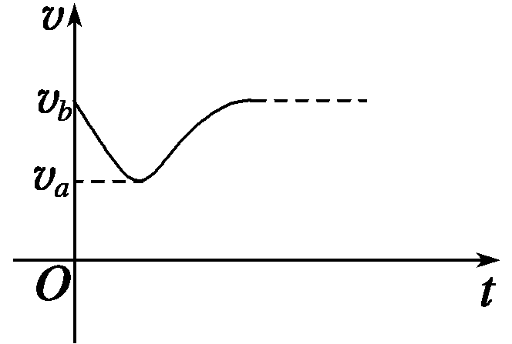
v
v_{b}
O
v_{a}
t

b
a
Q₁
Q₂

甲 乙
A．Q₂带负电 B．a、b两点的电势φ_{a} > φ_{b}
C．a、b两点电场强度E_{a} < E_{b} D．试探电荷从b到a的过程中电势能减小

21．如图甲所示，在空间存在一个变化的电场和一个变化的磁场，电场的方向水平向右（图甲中由B到C），场强大小随时间变化情况如图乙所示；磁感应强度方向垂直于纸面、大小随时间变化情况如图丙所示。在t=1s时，从A点沿AB方向（垂直于BC）以初速度v₀射出第一个粒子，并在此之后，每隔2s有一个相同的粒子沿AB方向均以初速度v₀射出，并恰好均能击中C点，若AB=BC=L，且粒子由A运动到C的运动时间小于1s。不计重力和空气阻力，对于各粒子由A运动到C的过程中，以下说法正确的是：
0
E
E₀
2
4
6
8
t/s
A
B
C
v₀
0
B
B₀
2
4
6
8
t/s
甲
乙
丙

A．电场强度E₀和磁感应强度B₀的大小之比为2 v₀︰1
B．第一个粒子和第二个粒子运动的加速度大小之比为2︰1
C．第一个粒子和第二个粒子通过C的动能之比为 1︰4
D．第一个粒子和第二个粒子运动的时间之比为π:2

第II卷

三、非选择题：（物理部分共62分）第22题～第26题均为必考题，每个试题考生都必须作答。
22．(6分）
某同学用游标为10分度的卡尺测量一个圆柱体的直径，由于长期使用，测量脚磨损严重，当两测量脚直接合并在一起时，游标尺的零线与主尺的零线不重合，出现如图(a)所示的情况，测量圆柱的直径时的示数如图(b)所示，则图(b)的示数为 ▲▲▲ mm，所测圆柱的直径为 ▲▲▲ mm。

主尺
0
1
cm
0
10
游标尺
图(a)
图(b)
0
10
游标尺
2
3
cm

23．(9分）
现有一满偏电流为500μA，内阻为1.2×10³Ω的灵敏电流计，某同学想把它改装成中值电阻为600Ω的欧姆表，实验室提供如下器材：
G
A、一节干电池（标准电动势为1.5V）
B、电阻箱R₁（最大阻值99.99Ω）
C、电阻箱R₂（最大阻值999.9Ω）
D、滑动变阻器R₃（0—100Ω）
E、滑动变阻器R₄（0—1kΩ）
F、导线若干及两个接线柱
（1）由于电流表的内阻较大，该同学先把电流表改装为量程为0~2.5mA的电流表，则电流计应_▲_联一个电阻箱(填“串”或“并”)，将其阻值调为_▲▲▲__Ω。
（2）将改装后的电流表作为表头改装为欧姆表，请在方框内把改装后的电路图补画完整，并标注所选电阻箱和滑动变阻器的符号（B~E）。
（3）用改装后的欧姆表测一待测电阻，读出电流计的示数为200μA，则待测电阻阻值为__▲▲▲__Ω。

24．(12分)
有一半径为R=0.4m的光滑半圆轨道，直径BC竖直，与粗糙水平面相切于B点，如图所示。在距B点s=2.1m的A点有一质量为m=0.2kg的小滑块，小滑块与水平面间的动摩擦因数μ = 0.5，在与水平方向成α=53º的恒力F的作用下由静止开始向B点运动，运动到B点时撤去F，小滑块运动到最高点C处时，对轨道的压力大小等于其重力大小的 。试求：（g =10m/s²，sin53º= 0.8，cos53º= 0.6）
（1）小滑块运动到C点时速度的大小？
（2）小滑块运动到圆轨道的B点，撤去F时受到轨道的支持力为多大？
F
α
A
B
C
R
O
s
（3）恒力F的大小？

25．(15分)
如图所示，在真空中，沿水平方向和竖起方向建立直角坐标系xOy，在x轴上方有一沿x轴正方向的匀强电场E（电场强度E的大小未知）。有一质量为m，带电量为+q的小球，从坐标原点O由静止开始自由下落，当小球运动到P（0，-h）点时，在x轴下方突然加一竖直向上的匀强电场，其电场强度与x轴上方的电场强度大小相等，且小球从P返回到O点与从O点下落到P点所用的时间相等。重力加速度为g。试求：
P
O
x
y
E
-h
（1）小球返回O点时速度的大小；
（2）匀强电场的电场强度E的大小；
（3）小球运动到最高点时的位置坐标。

26．(20分)
如图所示，一半径为R的圆表示一柱形区域的横截面，圆心坐标为（0，R），在柱形区域内加一方向垂直于纸面向里磁感应强度为B的匀强磁场，在磁场右侧有一平行于x轴放置的平行板电容器，两板间距和板长均为2R，N板与x轴重合且接地。一质量为m、电荷量为-q的带电粒子，由坐标原点O以相同速率、不同方向沿纸面射入第一象限后，在射出磁场时粒子的速度都平行于x轴。不计重力。试求：
（1）带电微粒在磁场中运动的速度大小？
（2）若带电粒子从O点射入磁场时的速度恰与x轴成θ=60º角，则该粒子在磁场中运动的时间为多少？射出磁场时的位置坐标为多少？
（3）若使（2）中的带电粒子能够从平行板电容器的右端射出，M板的电势范围为多大？
（取N板的电势为零电势。）

O
x
y
O₁
O₂
M
N
2R
v
θ
B
R
2R

理科综合能力测试(化学卷)
27、（16分）甲酸（HCOOH）是一种有刺激性气味的无色液体，有很强的腐蚀性、较强的还原性。熔点8.4℃，沸点100.7℃，能与水、乙醇互溶，加热至160℃ 即分解成二氧化碳和氢气。
（1）实验室可用甲酸与浓硫酸共热制备一氧化碳：HCOOHCombinH₂O+CO↑，实验的部分装置如下图所示。制备时先加热浓硫酸至80℃—90℃，再逐滴滴入甲酸。
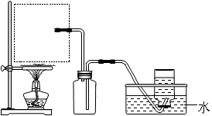
Ⅰ 制备CO Ⅱ Ⅲ 收集CO
①请从下图中挑选所需的仪器，补充图中虚线方框中缺少的气体发生装置：_______、e（填选项序号）（必要的塞子、玻璃管、橡胶管、固定装置已省略）。其中，温度计的水银球应该处于 位置。
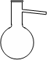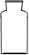
a分液漏斗 b长颈漏斗 c蒸馏烧瓶 d集气瓶 e温度计
② 装置Ⅱ 的作用是 。
（2）实验室可用甲酸制备甲酸铜。其方法是先用硫酸铜和碳酸氢钠作用制得碱式碳酸铜，碱式碳酸铜再与甲酸反应制得四水甲酸铜晶体。相关的化学方程式是：
2CuSO₄+4 NaHCO₃= Cu(OH)₂·CuCO₃↓+3CO₂↑+2Na₂SO₄+H₂O
Cu(OH)₂·CuCO₃+4HCOOH+ 5H₂O=2 Cu(HCOO)₂·4H₂O+ CO₂↑
实验步骤如下：
Ⅰ、碱式碳酸铜的制备：
①步骤ⅰ是将一定量CuSO₄·5H₂O晶体和NaHCO₃固体一起放到研钵中研磨，其目的是 。
②步骤ⅱ是在搅拌下将固体混合物分多次缓慢加入热水中，反应温度控制在70℃—80℃，如果看到 （填写实验现象），说明温度过高。
③步骤ⅱ的后续操作有过滤、洗涤。检验沉淀是否已洗涤干净的方法为
。
Ⅱ、甲酸铜的制备：
将Cu(OH)₂·CuCO₃固体放入烧杯中，加入一定量热的蒸馏水，再逐滴加入甲酸至碱式碳酸铜恰好全部溶解，趁热过滤除去少量不溶性杂质。在通风橱中蒸发滤液至原体积的1/3时，冷却析出晶体，过滤，再用少量无水乙醇洗涤晶体2～3次，晾干，得到产品。
④“趁热过滤”中，必须“趁热”的原因是 。
⑤用乙醇洗涤晶体的目的是 。
（3）请设计实验证明甲酸具有较强的还原性：
。
28、（13分）工业上利用硫铁矿烧渣（主要成分为Fe₃O₄、Fe₂O₃、FeO、SiO₂）为原料制备高档颜料——铁红（Fe₂O₃），具体生产流程如下：
试回答下列问题：
（1）硫铁矿烧渣用稀硫酸酸溶时的不溶物为 （填化学式）。
（2）实验室实现“步骤Ⅱ”中分离操作所用的玻璃仪器有 ；
步骤Ⅳ中应选用 试剂调节溶液的pH（填字母编号）。
A．稀硝酸 B．氢氧化钠溶液 C．高锰酸钾溶液 D．氨水
（3）检验步骤Ⅲ已经进行完全的试剂是 。
（4）步骤Ⅴ的反应温度一般需控制在35℃以下，其目的是 。
（5）步骤Ⅵ中发生反应的化学反应方程式为 。
（6）欲测定硫铁矿烧渣中Fe元素的质量分数，称取ag样品，充分“酸溶”、“水溶”后过滤，向滤液中加入足量的H₂O₂，充分反应后加入NaOH溶液至不再继续产生沉淀，经过滤、洗涤、灼烧至固体恒重，冷却后称得残留固体bg。
①写出加入足量的H₂O₂发生反应的离子反应方程式 ；
②测得该样品中Fe元素的质量分数为 。

29、（14分）淮南是我国重要的煤炭生产基地，通过煤的气化和液化，能使煤炭得以更广泛的应用。
I．工业上先将煤转化为CO，再利用CO和水蒸气反应制H₂时，存在以下平衡：
CO（g）+H₂O（g）CO₂（g）+H₂（g）
（1）向2L恒容密闭容器中充入CO和H₂O（g），800℃时测得部分数据如下表。
t/min | 0 | 1 | 2 | 3 | 4
n（H₂O）/mol | 1.20 | 1.04 | 0.90 | 0.70 | 0.70
n（CO）/mol | 0.80 | 0.64 | 0.50 | 0.30 | 0.30
则从反应开始到2min时，用H₂表示的反应速率为 ；该温度下反应的平衡常数K= （小数点后保留1位有效数字）。
（2）相同条件下，向2L恒容密闭容器中充入1molCO、3mol H₂O（g）、2molCO₂（g）、2mo1 H₂（g），此时v_{正} v_{逆}（填“>” “<” 或 “=”）。
II．已知CO（g）、H₂（g）、CH₃OH（l）的燃烧热分别为283 kJ·mol⁻¹、286 kJ·mol⁻¹、726 kJ·mol⁻¹。
（3）利用CO、H₂合成液态甲醇的热化学方程式为 。
（4）依据化学反应原理，分析升高温度对制备甲醇反应的影响 。
III．为摆脱对石油的过度依赖，科研人员将煤液化制备汽油，并设计了汽油燃料电池，电池工作原理如右图所示：一个电极通入氧气，另一电极通入汽油蒸气，电解质是掺杂了Y₂O₃的ZrO₂晶体，它在高温下能传导O^{2—}。
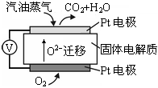
（5）以己烷（C₆H₁₄）代表汽油，写出该电池工作时的负极反应方程式 。
（6）已知一个电子的电量是1.602×10^{—19}C，用该电池电解饱和食盐水，当电路中通过1.929×10⁴C的电量时，生成标况下氢气的体积为 L。

（化学选做题：请考生在第30、31题中任选一题作答，如果多做，则按所做的第一题给分）
30、（15分）
碳、氮、氟、硅、铜等元素的化合物广泛存在于自然界，回答下列问题：
（1）氮气分子中σ键和π键的比值为 ；基态铜原子的电子排布式为 。
（2）C、N、F三种元素第一电离能由大到小的顺序为 ；三种元素分别形成的最简单氢化物中属于非极性分子的是 (填化学式)。
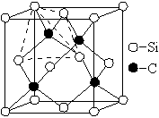
（3）NF₃是微电子工业中优良的等离子刻蚀气体，NF₃分子的空间构型为 ； 在NF₃中，N原子的杂化轨道类型为 。
（4）金刚砂（SiC）的硬度为9.5，其晶胞结构如图所示。金刚砂晶体类型为 ，每个C原子周围最近的C原子数目为 ， 若晶胞的边长为a cm，阿伏加德罗常数为N_{A}，则金刚砂的密度为 g·cm⁻³（不需要化简）。

31、（15分）
姜黄素是从姜科植物中提取的一种色素，它的主要药理作用有抗氧化、保肝护肝、抑制肿瘤生长等，它具有对称性结构。

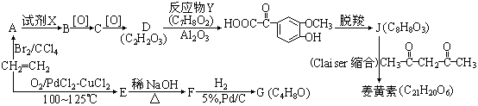

已知：①E、G能发生银镜反应
②R-CHO+R’-CH₂-CHO +H₂O（R、R’表示烃基或氢）
请根据以上信息回答下列问题：
（1）A的名称是 ；试剂X的名称 。
（2）F到G的反应类型 ；Y分子中的官能团名称 。
（3）E→F的化学反应方程式 。
（4）J（C₈H₈O₃）的同分异构体中同时满足如下条件：①能与NaHCO₃反应，②能使FeCl₃溶液显色，共有 （不考虑立体异构体）种，其中苯环上的一氯代物有两种的同分异构体的结构简式 。
（5）参考上述合成路线，设计一条由 和乙醛为起始原料（其他无机试剂可任选），制备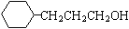的合成路线，合成路线流程图示例如下：
CH₃CHO CH₃COOH CH₃COOCH₂CH₃

。

理科综合能力测试(生物卷)

32．(12分)某学校研究小组利用叶面积相等的A、B两种植物的叶片分别进行了以下两组实验(假设两组实验在相同且适宜的温度下进行，且忽略光照对呼吸作用的影响)：
实验一：将A、B两种植物的叶片分别放置在相同的密闭小室中，给予充足的光照，利用红外测量仪每隔5 min测定小室中的CO₂浓度，结果如下图1所示。
实验二：给予不同强度的光照，测定A、B两种植物叶片的CO₂吸收量和CO₂释放量，结果如下图2所示。请据图分析回答：
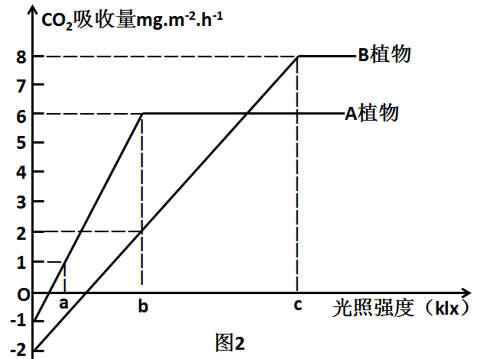
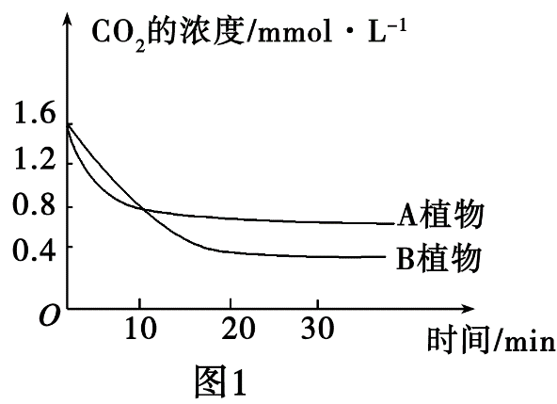
(1)图1表明在低浓度二氧化碳时， 植物固定CO₂能力较强。在实验一的前10 min，A植物光合作用制造的有机物总量比B植物 mg，原因是 。
(2)实验二中，若给予的光照强度为Z klx(a<Z<b)，每日光照12 h， B植物每平方米叶片一昼夜中二氧化碳吸收量的范围为 mg，由此可知B植物不能正常生长。
(3)实验二中自变量是 ，若将A植物所处的光照条件由a增强到b，则短时间内A植物叶片细胞中C₅含量 （填“上升”、“不变”或“下降”）。

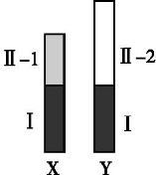
33．(12分)果蝇是科研人员经常利用的遗传实验材料。果蝇的X、Y染色体(如下图)有同源区段(Ⅰ片段)和非同源区段(Ⅱ-1、Ⅱ-2片段)，其刚毛和截毛为一对相对性状，由等位基因A、a控制。某科研小组进行了多次杂交实验，结果如下表。请回答有关问题：
杂交组合一 | P:刚毛(♀)×截毛(♂)→F₁全刚毛
杂交组合二 | P:截毛(♀)×刚毛(♂)→F₁刚毛(♀)∶截毛(♂)=1∶1
杂交组合三 | P:截毛(♀)×刚毛(♂)→F₁截毛(♀)∶刚毛(♂)=1∶1

(1)刚毛和截毛性状中 为显性性状，根据杂交组合 可知其基因位于
（填“Ⅰ片段”、“Ⅱ-1片段”或“Ⅱ-2片段”）。
(2)据上表分析可知杂交组合二的亲本基因型为 ；杂交组合三的亲本基因型为 。
(3)若将杂交组合一的F₁雌雄个体相互交配，则F₂中截毛雄果蝇所占的比例为 。
34．(10分) 正常的水稻体细胞染色体数为2n＝24。现有一种三体水稻，细胞中7号染色体的同源染色体有三条，即染色体数为2n＋1＝25。如图为该水稻细胞及其产生的配子类型示意图(6、7为染色体标号；A为抗病基因，a为非抗病基因；①—④为四种配子类型)。已知染色体数异常的配子（①、③）中雄配子不能参与受精作用，其他配子均能参与受精作用。请回答：
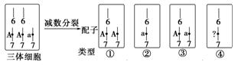
(1)若减数分裂过程没有发生基因突变和染色体交叉互换，且产生的配子均有正常活性，配子④的7号染色体上的基因为 ，四种类型配子的比例为①：②：③：④= 。
(2)某同学取该三体的幼嫩花药观察减数分裂过程，若某次级精母细胞形成配子①，该次级精母细胞中染色体数为 。
(3)现用非抗病水稻(aa)和该三体抗病水稻(AAa)杂交，已测得正交实验的F₁抗病水稻︰非抗病＝2︰1。请预测反交实验的F₁中，非抗病水稻所占比例为 ，抗病水稻中三体所占比例为 。
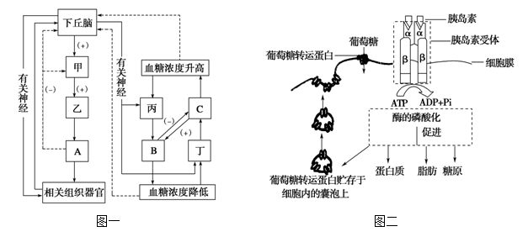
35．(10分)图一表示下丘脑参与人体生理活动调节的相关过程，图二表示胰岛素作用机理模式图。请据图回答问题（甲、乙、丙、丁为人体内某种结构或细胞，A、B、C为调节物质）：

(1)图一中下丘脑参与的调节方式有 。
(2)当人体处于寒冷环境中，图中物质 （填字母）在血液中的含量升高。
(3)孕妇缺碘时，物质A分泌量下降，通过反馈调节，使甲乙的活动增强，导致甲状腺增生，并且胎儿发育受到影响。反馈调节是指 。
(4)由图二可知胰岛素降低血糖浓度的机理：胰岛素与胰岛素受体结合后，一方面促进糖原、脂肪和非必需氨基酸的合成，另一方面使 增加，促进葡萄糖进入组织细胞。
(5)某人因体内含有胰岛素受体的抗体而表现出高血糖症状。若给其注射胰岛素，能否有效调节其血糖水平并说明理由 。
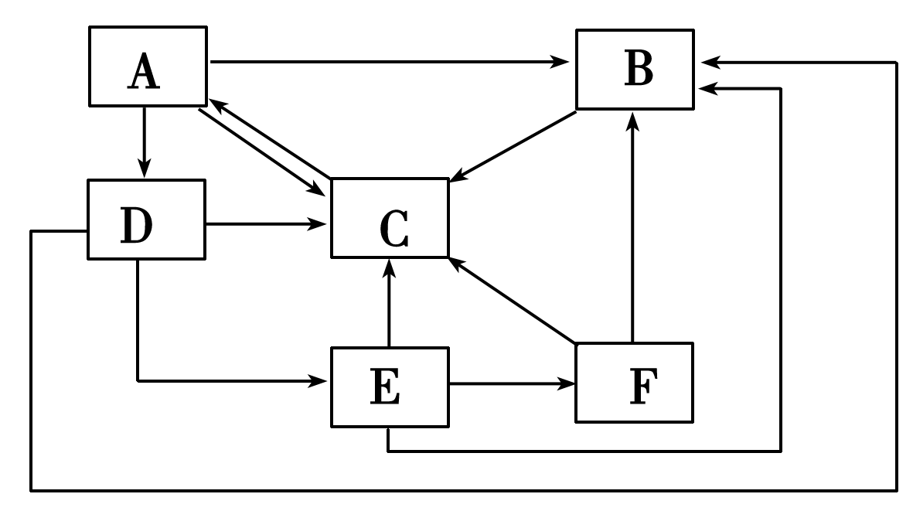
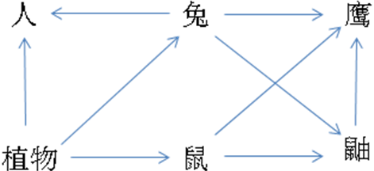
36．(10分)图甲表示某生态系统中的食物网，图乙表示某生态系统中碳循环，其中“→”表示碳的流动方向。请据图分析回答下列问题：

甲 乙
（1）图甲食物网中，鹰所处的营养级为 ；鹰和鼬的种间关系是 。在该食物网中，鼬能够依据鼠留下的气味去猎捕，鼠同样可以依据鼬的气味或行为特征去躲避猎捕，说明信息传递能够 。
（2）据图乙可知， （用字母表示）是实现碳在生物群落和无机环境之间循环的关键。
（3）在物质循环过程中同时伴随着能量流动。若图乙中生产者所固定的太阳能总量为m千焦，则最高营养级获得的能量最多为 千焦。

答案部分
选择题
一、选择题： 1.C 2．D 3.A 4.D 5.A 6.B
一、选择题（共42分，每小题6分）
题号 | 7 | 8 | 9 | 10 | 11 | 12 | 13
答案 | D | A | D | C | B | B | C
I. 选择题：
题号 | 14 | 15 | 16 | 17 | 18 | 19 | 20 | 21
答案 | A | D | C | B | C | BD | ABC | AD
解答题
II. 非选择题：
G
C(R₂)
E(R₄)
22（6分）23.5（3分） 24.1（3分）
23（9分）(1)并（1分） 300（2分）
(2)如图（电路连接错误、电阻箱或滑动变阻器选错或
未标出均零分）（3分）
(3) 900 （3分）
24（12分）解析：
（1）在C点： …………2分
F
α
A
B
C
O
v_{C}
mg
v_{B}
F_{N}
mg
F_{NC}
………………1分
（2）在从B到C的过程中，由机械能守恒定律可知
…………1分
…………1分
在B点： …………1分
…………1分
（3）在从A到B的过程中…………1分
F
mg
F_{N1}
f
α
…………4分
（也可以用动能定理求解）

25（15分）解析：
（1）设小球从O点运动到P点所用时间为t，在P点的速度为v₁，返回O点时的速度为v₂，则
…………1分
…………1分
F
P
O
x
y
E
-h
v₁
v₂
mg
a
F
mg
y
x
…………1分
…………2分
…………1分
（2） …………2分
…………1分
…………1分
（3）在竖直方向： …………1分
设小球进入x轴上方运动到最高点所用时间为t₂，则
…………1分
…………2分
…………1分
所以小球运动到最高点的位置坐标为（4h，16h）

26（20分）解析：
（1）如图所示，由几何关系可知，轨迹圆的圆心O’、出射点P与O₁和O构成菱形，因此粒子在磁场中运动的轨迹半径为R，则 ………… 2分
O
x
y
O₁
O₂
M
N
2R
v
θ
B
R
P
O’
………… 2分
………… 1分
（2） ………… 2分
如图所示，射出磁场的位置坐标为：
………… 1分
………… 1分
（3）设粒子在两板间运动的时间为t，则
………… 1分
设粒子从板右侧射出时侧向位移的大小为d，则
………… 1分
………… 1分
………… 1分
所以，当粒子从N板的右边缘射出时，d₁=则
………… 2分
………… 1分
当粒子从M板的右边缘射出时，d₂ = 则
………… 2分
………… 1分
所以，粒子能够从平行板电容器的右端射出，M板的电势范围为：
………… 1分

二、必做题（共43分）
27．（16分）
（1）①a、c （2分） 液面以下（但不能接触烧瓶底部）（1分）
②防止水槽中的水因倒吸而流入蒸馏烧瓶中（2分）
（2）①研细并混合均匀（1分）
②出现黑色固体（1分）
③取最后一次洗涤液少许于试管中，滴加BaCl₂溶液，若不产生白色沉淀，说明沉淀已洗涤干净；若产生白色沉淀，说明沉淀未洗涤干净。（2分）
④防止甲酸铜晶体析出（2分）
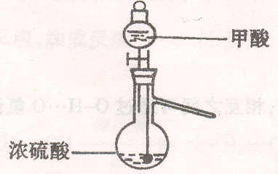
⑤洗去晶体表面的水和其它杂质，并减少甲酸铜晶体的损失（2分）
（3）往甲酸溶液中滴加氢氧化钠溶液调成碱性。再取该溶液几滴滴加到2mL新制银氨溶液中，水浴加热，有银镜生成。（3分）（其它合理答案也给分）
28、（13分）
（1）SiO₂（1分）
（2）漏斗、玻璃棒、烧杯（1分） D（2分）
（3）KSCN溶液（或其他合理答案）（1分）
（4）防止NH₄HCO₃分解，减少Fe²⁺的水解（2分）
（5）4FeCO₃ + O₂ 2Fe₂O₃ + 4CO₂ （2分）
（6）①2Fe^{2＋}＋H₂O₂+2H⁺=2Fe³⁺+2H₂O（2分）； ②7b/10a（2分）
29、（14分）
（1）0.075mol••L⁻¹•min⁻¹（2分） 1.2（2分） （2）<（2分）
（3）CO（g）+ 2H₂（g）＝CH₃OH（l）△H = —129 kJ·mol⁻¹（2分）
（4）升高温度使反应速率加快，平衡左移，CH₃OH产率减小（2分）
（5）C₆H₁₄－38e－+19O^{2—}＝6CO₂ + 7H₂O（2分）； （6）2.24（2分）
三、选做题(15分)
30、（15分）
（1）1:2（1分） ； 1s²2s²2p⁶3s²3p⁶3d¹⁰4s¹或3d¹⁰4s¹（1分）。
（2）F＞N＞C（2分）；CH₄（2分）。（3）三角锥形（2分）；sp³杂化（2分）。
（4）原子晶体（1分）， 12（2分），1.6×10²/ N_{A}a³（2分）。
31、（15分）
（1）1,2─二溴乙烷（1分）；氢氧化钠溶液（1分）
（2）还原反应（2分）；羟基（或酚羟基）、醚键（2分）
（3）（2分）
（4）13 （2分）； （2分）
（5）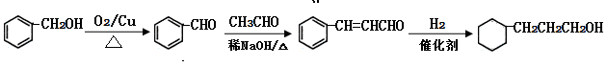（3分
32．（12分，每空2分）
（1）B 少
两种植物从环境中吸收CO₂量相同，但A植物的呼吸作用强度小于B植物
（2） -36到0 （3）光照强度和植物种类 上升
33．（12分，每空2分）
（1）刚毛 二、三 Ⅰ片段
（2） XªXª与X^{A}Yª XªXª与XªY ^{A}
（3）1/4
34．（10分，每空2分）
（1） A 1:1:2:2 （2） 13或26 （3） 1/6 3/5
35．（10分，每空2分）
（1）神经调节、体液调节
（2）A
（3）一个系统中，系统本身工作的效果，反过来又作为信息调节该系统的工作
（4）细胞膜上的葡萄糖转运蛋白（或细胞膜载体蛋白）
（5）不能，胰岛素无法与受体结合
36．（10分，每空2分）
（1）第三、四营养级；捕食与竞争；调节生物种间关系，维持生态系统的稳定
（2）A、B
（3） m/125

